Mục lục

TỔNG QUAN 6

1. Lý do chọn đề tài: 6

2. Mục tiêu: 6

3. Đối tượng: 6

4. Phạm vi đề tài: 6

5. Phương pháp nghiên cứu 7

5.1 Nghiên cứu lý thuyết 7

5.2 Hiện thực hóa ứng dụng 7

6. Cấu trúc báo cáo 7

Chương 1: XÁC ĐỊNH YÊU CẦU 8

1.1 Mô tả đề tài 8

1.2 Yêu cầu chức năng 8

1.2.1 Yêu cầu lưu trữ: 8

1.2.2 Yêu cầu tra cứu: 9

1.2.3 Yêu cầu tính toán, thống kê: 9

1.2.4 Yêu cầu kết xuất: 9

CHƯƠNG 2: PHÂN TÍCH VÀ THIẾT KẾ DỮ LIỆU 10

2.1 Mô hình dữ liệu mức quan niệm 10

2.2 Mô tả các thực thể, mối kết hợp 11

2.3 Mô tả các ràng buộc toàn vẹn 14

CHƯƠNG 3: PHÂN TÍCH VÀ THIẾT KẾ XỬ LÝ 16

3.1 Mô hình phân rã chức năng: 16

3.2 Mô hình xử lý: 17

3.3. Mô tả các ô xử lý: 19

Chương 4: THIẾT KẾ GIAO DIỆN 20

4.1 Cây giao diện 20

4.2. Thiết kế các giao diện liên quan đến các chức năng thêm, xóa, sửa: 22

4.3 Thiết kế các giao diện tra cứu: 29

4.4 Thiết kế các giao diện tính toán, kết xuất: 31

4.5 Thiết kế các báo biểu: 34

CHƯƠNG 5: CÀI ĐẶT VÀ THỬ NGHIỆM 35

5.1 Cài đặt 35

5.1.1 Các công cụ và môi trường phát triển phần mềm: 35

5.1.2 Kịch bản tương tác các chức năng của tài khoản khách 35

5.1.3 Kịch bản tương tác các chức năng của tài khoản quản trị 37

5.2 Nội dung các bảng dữ liệu thử nghiệm 40

CHƯƠNG 6: KẾT LUẬN VÀ HƯỚNG PHÁT TRIỂN 50

1. Kết quả đạt được 50

2. Hạn chế 50

3. Hướng phát triển 50

TÀI LIỆU THAM KHẢO 51

***DANH SÁCH BẢNG BIỂU***

*Bảng 1: Bảng BOMON* 9

*Bảng 2: Bảng COVANHOCTAP* 9

*Bảng 3: Bảng LOP* 10

*Bảng 4: Bảng SINHVIEN* 10

*Bảng 5: Ràng buộc toàn vẹn về số điện thoại* 11

*Bảng 6: Ràn buộc toàn vẹn về ngày sinh* 12

*Bảng 7: Bảng Bộ môn* 41

*Bảng 8: Bảng Cố vấn* 42

*Bảng 9: Bảng Lớp* 45

*Bảng 10: Bảng Sinh viên* 48

**DANH SÁCH HÌNH ẢNH**

*Hình 1: Mô hình quan niệm dữ liệu* 9

*Hình 2: Mô hình phân rã chức năng* 15

*Hình 3: Mô hình xử lý cấp 0* 16

*Hình 4: Mô hình xử lý cấp 1 16*

*Hình 5: Mô hình xử lý cấp 2* 17

*Hình 6: Cây giao diện* 20

*Hình 7: Giao diện thêm thông tin sinh viên* 21

*Hình 8: Giao diện xóa thông tin sinh viên* 21

*Hình 9: Giao diện sửa thông tin sinh viên* 22

*Hình 10: Giao diện thêm thông tin bộ môn* 22

*Hình 11: Giao diện xóa thông tin bộ môn* 23

*Hình 12: Giao diện sửa thông tin bộ môn* 23

*Hình 13: Giao diện thêm thông tin cố vấn* 24

*Hình 14 : Giao diện xóa thông tin cố vấn* 24

*Hình 15: Giao diện sửa thông tin cố vấn* 25

*Hình 16: Giao diện thêm thông tin lớp* 25

*Hình 17: Giao diện xóa thông tin lớp* 26

*Hình 18: Giao diện sửa thông tin lớp* 26

*Hình 19: Giao diện đổi mật khẩu cho người quản trị* 27

*Hình 20: Giao diện lọc danh sách* 28

*Hình 21: Giao diện lọc danh sách theo bộ môn* 28

*Hình 22: Giao diện lọc danh sách theo cố vấn* 29

*Hình 23: Giao diện lọc danh sách theo lớp* 29

*Hình 24: Giao diện lọc danh sách theo khóa* 30

*Hình 25: Giao diện kết xuất thông tin sinh viên* 30

*Hình 26: Giao diện kết xuất thông tin bộ môn* 31

*Hình 27: Giao diện kết xuất thông tin lớp* 31

*Hình 28: Giao diện kết xuất thông tin cố vấn* 32

*Hình 29: Báo biểu báo cáo* 33

*Hình 30: Kịch bản tương tác chức năng xem danh sách ban cán sự* 34

*Hình 31: Kịch bản tương tác chức năng lọc danh sách* 34

*Hình 32: Kịch bản tương tác chức năng đăng nhập* 35

*Hình 33: Kịch bảng tương tác chức năng xuất Excel* 35

*Hình 34: Kịch bản tương tác chức năng xem danh sách của người quản trị* 36

*Hình 35: Kịch bản tương tác chức năng thêm dữ liệu của người quản trị* 36

*Hình 36: Kịch bản tương tác chức năng xóa dữ liệu của người quản trị* 37

*Hình 37: Kịch bản tương tác chức năng sửa dữ liệu của người quản trị* 37

*Hình 38: Kịch bản tương tác chức năng đổi mật khẩu của người quản trị* 38

*Hình 39: Kịch bản tương tác chức năng đăng xuất của người quản trị* 38

*Hình 40: Kịch bản tương tác chức năng xuất Excel của người quản trị* 39

# TỔNG QUAN

## 1. Lý do chọn đề tài:

Trường Đại học Trà Vinh hoạt động theo mô hình đa cấp, đa ngành, đa phương thức đào tạo, nghiên cứu khoa học và ứng dụng, Ban các sự ở các lớp tương đối đông và tăng,giảm theo từng năm nên việc quản lý của Giáo vụ các Khoa và Khoa Kỹ thuật và Công nghệ Trường Đại học Trà Vinh nói riêng sẽ khó khăn trong việc tìm kiếm thông tin ban cán sự, tốn kém chi phí, giấy tờ để lưu trữ mà không đảm bảo lưu được thông tin lâu dài.

Vì vậy nhóm chúng tôi quyết định chọn đề tài **“Xây dựng hệ thống quản lý ban cán sự lớp Đại học, Cao đẳng chính quy Khoa Kỹ thuật và Công nghệ”** nhằm đáp ứng nhu cầu tìm kiếm thông tin ban cán sự các lớp trở nên dễ dàng và tiết kiệm thời gian.

## 2. Mục tiêu:

Chúng tôi chọn đề tài **“Xây dựng hệ thống quản lý ban cán sự lớp Đại học, Cao đẳng chính quy Khoa Kỹ thuật và Công nghệ”** nhằm đưa công nghệ thông tin vào việc quản lý ban cán sự, hỗ trợ cho việc tra cứu cũng như cập nhật thông tin một cách nhanh chóng và dễ dàng hơn.

## 3. Đối tượng:

* Đối tượng nghiên cứu của đề tài chủ yếu tập trung vào thống kê ban cán sự theo khóa, theo bộ môn, theo lớp.
* Người quản trị có toàn quyền hệ thống.
* Cố vấn học tập hay giảng viên, sinh viên có thể xem danh sách ban cán sự của các lớp.

## 4. Phạm vi đề tài:

Đề tài này chúng tôi thực hiện nghiên cứu việc quản lý thực tập tốt nghiệp ở trường Đại học Trà Vinh.

## 5. Phương pháp nghiên cứu

### 5.1 Nghiên cứu lý thuyết

* Framework Bootstrap
* Ngôn ngữ lập trình PHP
* Framework Laravel
* Cơ sở dữ liệu – MySQL

### 5.2 Hiện thực hóa ứng dụng

Vận dụng các kiến thức trên để xây dựng chương trình **“Xây dựng hệ thống quản lý ban cán sự lớp Đại học, Cao đẳng chính quy Khoa Kỹ thuật và Công nghệ”.**

## 6. Cấu trúc báo cáo

Cấu trúc báo cáo gồm 5 chương:

* Chương 1: Xác định yêu cầu
* Chương 2: Phân tích và thiết kế dữ liệu
* Chương 3: Phân tích và thiết kế xử lý
* Chương 4: Thiết kế giao diện
* Chương 5: Cài đặt và kiểm thử

# Chương 1: XÁC ĐỊNH YÊU CẦU

## 1.1 Mô tả đề tài

Tại Trường ĐH Trà Vinh, sinh viên các lớp Đại học, Cao đẳng chính quy, mỗi lớp có ban cán sự, ban cán sự do cố vấn học tập quản lý, cố vấn học tập do Khoa quản lý.

Mỗi ban cán sự gồm có các thông tin: Mã số sinh viên, họ tên, số điện thoại, mã lớp, email, chức vụ. Các thông tin này được cố vấn học tập của lớp quản lý.

Thông tin cố vấn học tập bao gồm: Mã cố vấn, họ tên, số điện thoại, mail, lớp chủ nhiệm. Mỗi cố vấn học tập có thể quản lý tối đa 2 lớp. Cố vấn học tập còn phải quản lý các lý lịch trích ngang của ban cán sự.

Khi giảng viên muốn xem thông tin ban cán sự thì có thể tra cứu thông tin theo khóa học, bộ môn, lớp, cố vấn học tập và có thể tra cứu lí lịch trích ngang.

## 1.2 Yêu cầu chức năng

### 1.2.1 Yêu cầu lưu trữ:

Hệ thống cần lưu trữ những thông tin sau :

* Thông tin bộ môn.
* Thông tin lớp.
* Thông tin cố vấn học tập.
* Thông tin ban cán sự.
* Thông tin lý lịch trích ngang.

### 1.2.2 Yêu cầu tra cứu:

Hệ thống yêu cầu chức năng tra cứu thông tin sau:

* Tra cứu thông tin bộ môn.
* Tra cứu thông tin lớp.
* Tra cứu thông tin cố vấn học tập.
* Tra cứu thông tin ban cán sự theo bộ môn.
* Tra cứu thông tin ban cán sự theo lớp.
* Tra cứu thông tin ban cán sự theo cố vấn học tập.

### 1.2.3 Yêu cầu tính toán, thống kê:

* Thống kê số lượng ban cán sự.
* Thống kê số lượng cố vấn học tập.
* Thống kê số lượng bộ môn.
* Thống kê số lượng lớp.

### 1.2.4 Yêu cầu kết xuất:

* Kết xuất danh sách bộ môn.
* Kết xuất danh sách lớp.
* Kết xuất danh sách cố vấn học tập.
* Kết xuất danh sách ban cán sự.

# CHƯƠNG 2: PHÂN TÍCH VÀ THIẾT KẾ DỮ LIỆU

## 2.1 Mô hình dữ liệu mức quan niệm

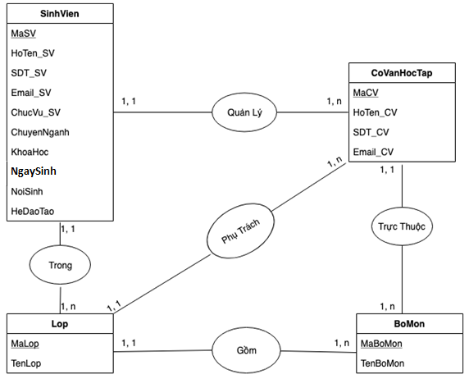

*Hình 1: Mô hình quan niệm dữ liệu*

## 2.2 Mô tả các thực thể, mối kết hợp

*Bảng 1: Bảng BOMON*

|  |  |  |  |  |  |  |
| --- | --- | --- | --- | --- | --- | --- |
| **Tên tắt thuộc tính** | **Diễn giải** | **Loại giá trị** | **Kiểu dữ liệu** | **Miền giá trị** | **Chiều dài(ký tự)** | **Ghi chú** |
| MaBM | Mã bộ môn | Bắt buộc | Varchar | Ràng buộc toàn vẹn | 10 | Khóa chính, duy nhất |
| TenBM | Tên bộ môn | Bắt buộc | Varchar | Ràng buộc toàn vẹn | 20 |  |

*Bảng 2: Bảng COVANHOCTAP*

|  |  |  |  |  |  |  |
| --- | --- | --- | --- | --- | --- | --- |
| **Tên tắt thuộc tính** | **Diễn giải** | **Loại giá trị** | **Kiểu dữ liệu** | **Miền giá trị** | **Chiều dài(ký tự)** | **Ghi chú** |
| MaCV | Mã cố vấn học tập | Bắt buộc | Varchar | Ràng buộc toàn vẹn | 10 | Khóa chính, duy nhất |
| HoTen_CV | Tên của cố vấn học tập | Bắt buộc | Varchar | Ràng buộc toàn vẹn | 30 |  |
| SDT_CV | Số điện thoại của cố vấn học tập | Bắt buộc | Varchar | RB1 | 10 |  |
| Email_CV | Email của cố vấn học tập | Bắt buộc | Varchar | Ràng buộc toàn vẹn | 30 |  |

*Bảng 3: Bảng LOP*

|  |  |  |  |  |  |  |
| --- | --- | --- | --- | --- | --- | --- |
| **Tên tắt thuộc tính** | **Diễn giải** | **Loại giá trị** | **Kiểu dữ liệu** | **Miền giá trị** | **Chiều dài(ký tự)** | **Ghi chú** |
| MaLop | Mã lớp | Bắt buộc | Varchar | Ràng buộc toàn vẹn | 10 | Khóa chính, duy nhất |
| TenLop | Tên lớp | Bắt buộc | Varchar | Ràng buộc toàn vẹn | 20 |  |

*Bảng 4: Bảng SINHVIEN*

|  |  |  |  |  |  |  |
| --- | --- | --- | --- | --- | --- | --- |
| **Tên tắt thuộc tính** | **Diễn giải** | **Loại giá trị** | **Kiểu dữ liệu** | **Miền giá trị** | **Chiều dài(ký tự)** | **Ghi chú** |
| MaSV | Mã sinh viên | Bắt buộc | Varchar | Ràng buộc toàn vẹn | 10 | Khóa chính, duy nhất |
| HoTen_SV | Họ tên của sinh viên | Bắt buộc | Varchar | Ràng buộc toàn vẹn | 30 |  |
| SDT_SV | Số điện thoại sinh viên | Bắt buộc | Varchar | RB1 | 10 |  |
| Email_SV | Email sinh viên | Bắt buộc | Varchar | Ràng buộc toàn vẹn | 30 |  |
| ChucVu_SV | Chức vụ sinh viên | Bắt buộc | Varchar | Ràng buộc toàn vẹn | 10 |  |
| ChuyenNganh | Chuyên ngành của sinh viên | Bắt buộc | Varchar | Ràng buộc toàn vẹn | 40 |  |
| KhoaHoc | Khóa học của sinh viên | Bắt buộc | Varchar | Ràng buộc toàn vẹn | 9 |  |
| NgaySinh | Ngày sinh của sinh viên | Bắt buộc | DateTime | RB2 | 10 |  |
| NoiSinh | Nơi sinh của sinh viên | Bắt buộc | Varchar | Ràng buộc toàn vẹn | 50 |  |
| HeDaoTao | Hệ đào tạo của sinh viên | Bắt buộc | Varchar | Ràng buộc toàn vẹn | 8 |  |

## 2.3 Mô tả các ràng buộc toàn vẹn

*Bảng 5: Ràng buộc toàn vẹn về số điện thoại*

|  |
| --- |
| RB1 |
| ***Phát biểu: Số điện thoại chỉ chứa các chữ số và độ dài phải là 10 ký tự.***  ***Bối cảnh: SINHVIEN, COVANHOCTAP***  ***Biểu diễn: ∀ sdt∈ SINHVIEN or ∀ sdt∈ COVANHOCTAP → length(sdt) = 10***  ***Bảng tầm ảnh hưởng:***   |  |  |  |  | | --- | --- | --- | --- | | *R* | *Thêm* | *Sửa* | *Xóa* | | *SINHVIEN* | *+* | *+(SDT_CV)* | *-* | | *COVANHOCTAP* | *+* | *+(SDT_SV)* | *-* | | *+: Ảnh hưởng, -: Không ảnh hưởng* | | | | |

*Bảng 6: Ràng buộc toàn vẹn về ngày sinh*

|  |
| --- |
| RB2 |
| Phát biểu: Năm hiện hành phải lớn hơn năm sinh ít nhất 18 năm.  Bối cảnh:  *SINHVIEN*  Biểu diễn:  *∀ NgaySinh∈ SINHVIEN → (YEAR(ngayHienHanh) – YEAR(NgaySinh)) >=18*  Bảng tầm ảnh hưởng:   |  |  |  |  | | --- | --- | --- | --- | | R | Thêm | Sửa | Xóa | | SINHVIEN | **+** | +(NgaySinh) | - | | +: Ảnh hưởng, -: Không ảnh hưởng | | | | |

**2.4 Mô hình dữ liệu mức logic**

**BOMON** (MaBM, TenBM)

**COVANHOCTAP** (MaCV, HoTen_CV, SDT_CV, Email_CV, MaBM)

**LOP** (MaLop, TenLop, MaCV, MaBM)

**SINHVIEN** ( MaSV, HoTen_SV, SDT_SV, Email_SV, ChucVu_SV, ChuyenNganh, KhoaHoc, NamSinh, NoiSinh, HeDaoTao, MaLop, MaCV)

# CHƯƠNG 3: PHÂN TÍCH VÀ THIẾT KẾ XỬ LÝ

## 3.1 Mô hình phân rã chức năng:

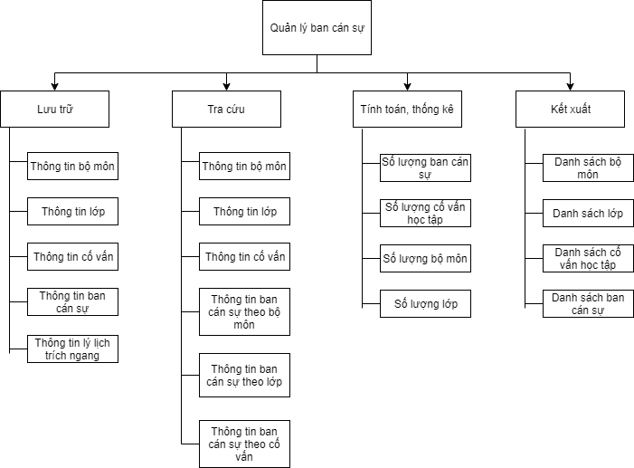

*Hình 2: Mô hình phân rã chức năng*

## 3.2 Mô hình xử lý:

* **Cấp 0:**

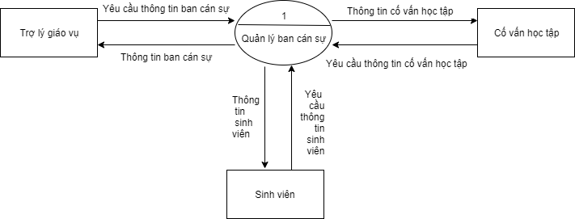

*Hình 3: Mô hình xử lý cấp 0*

* **Cấp 1:**

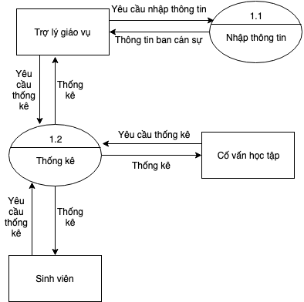

*Hình 4: Mô hình xử lý cấp 1*

* **Cấp 2:**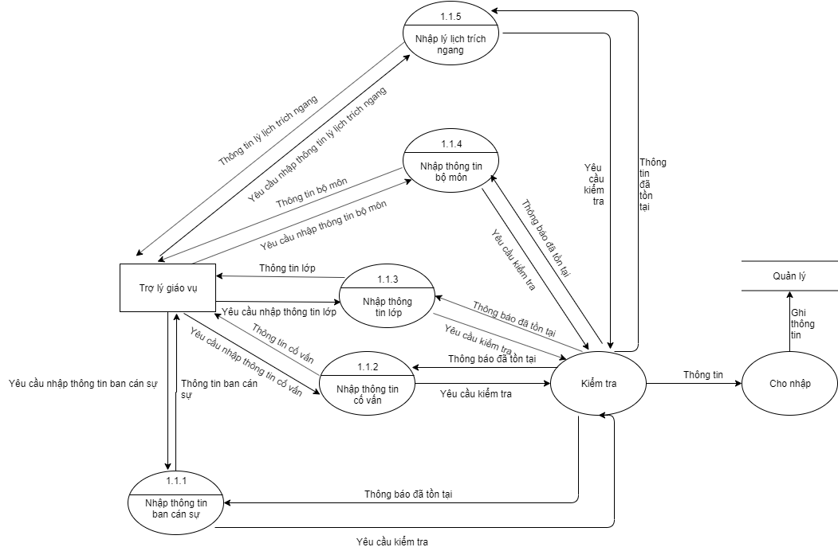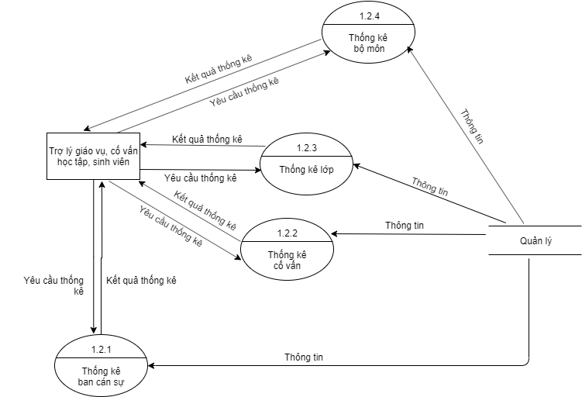

*Hình 5: Mô hình xử lý cấp 2*

## 3.3. Mô tả các ô xử lý:

* **Cấp 0:**

Trợ lý giáo vụ, cố vấn học tập, sinh viên yêu cầu thông tin ban cán sự. Kết quả trả về thông tin ban cán sự.

* **Cấp 1**
  + - Trợ lý giáo vụ yêu cầu nhập thông tin. Kết quả trả về thông tin ban cán sự.
    - Trợ lý giáo vụ, cố vấn học tập, sinh viên yêu cầu thống kê, trả về kết quả thống kê.
* **Cấp 2**
  + - Trợ lý giáo vụ yêu cầu nhập thông tin bộ môn, lớp, cố vấn, ban cán sự, lý lịch trích ngang; tiến hành yêu cầu kiểm tra tồn tại, nếu không tồn tại sẽ ghi thông tin vào kho quản lý.
    - Trợ lý giáo vụ, cố vấn học tập, sinh viên yêu cầu thống kê bộ môn, lớp, cố vấn, ban cán sự; trả về kết quả thống kê.

# Chương 4: THIẾT KẾ GIAO DIỆN

## 4.1 Cây giao diện

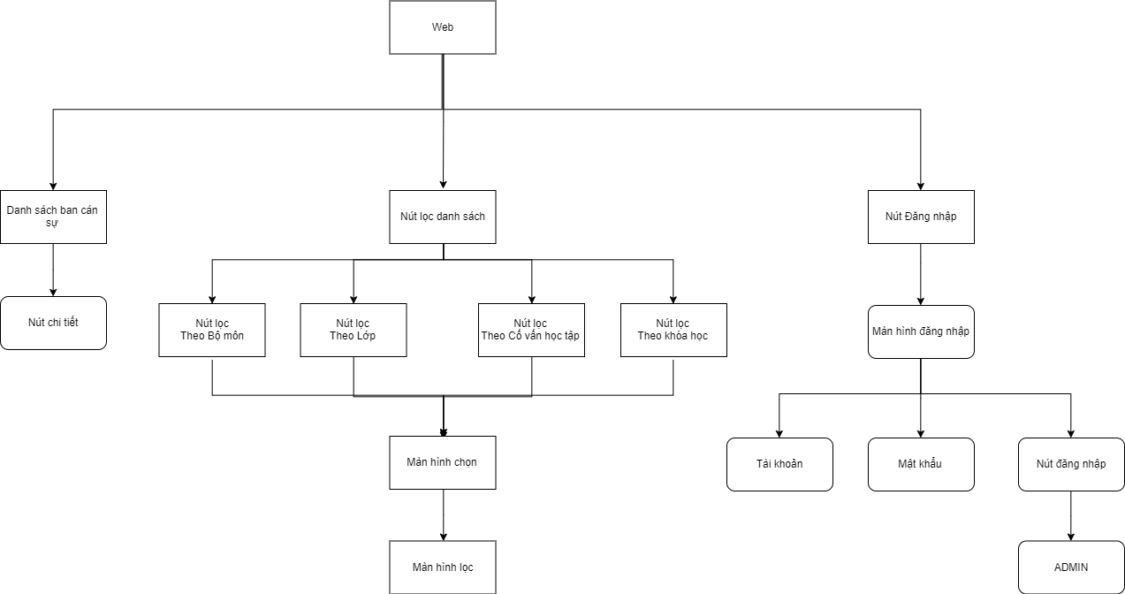

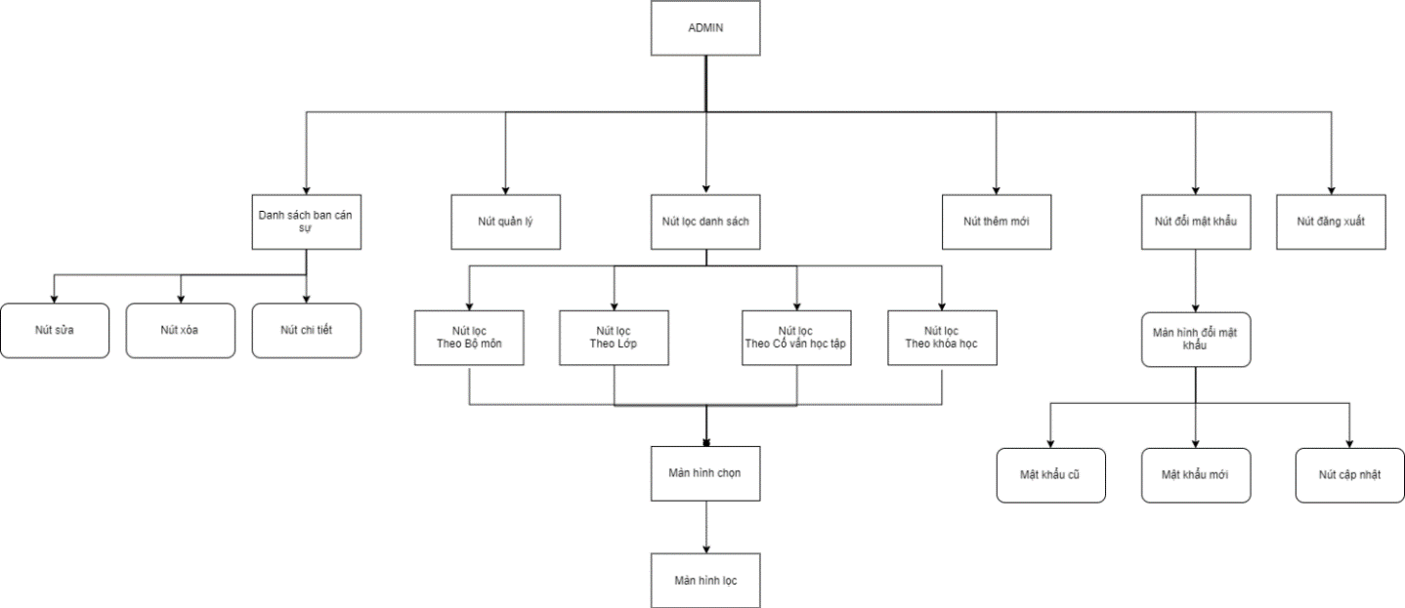

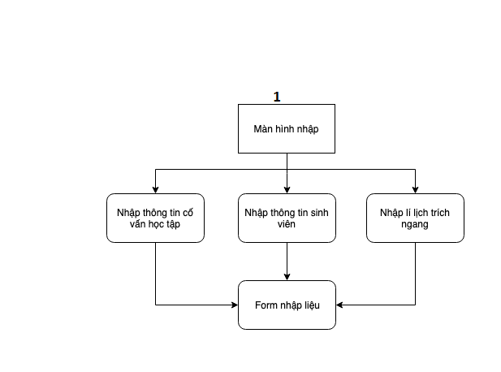

## 

*Hình 6: Cây giao diện*

## 4.2. Thiết kế các giao diện liên quan đến các chức năng thêm, xóa, sửa:

**Sinh viên**

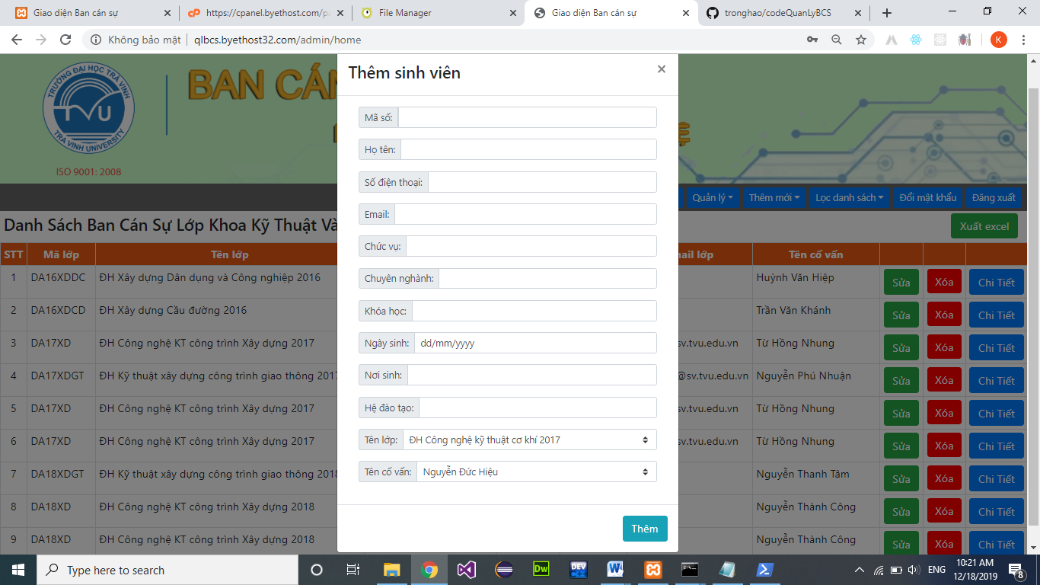

*Hình 7: Giao diện thêm thông tin sinh viên*

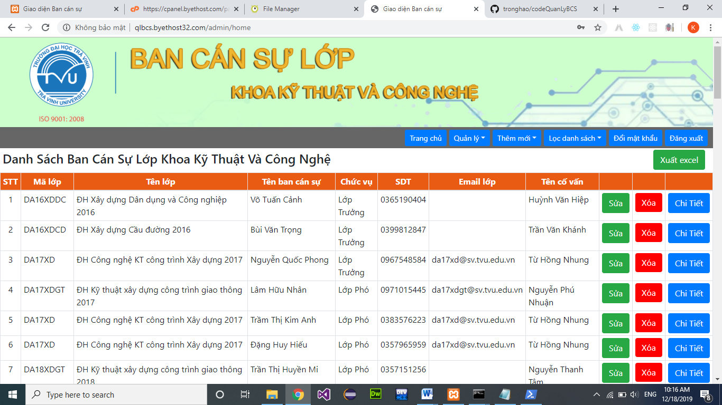

*Hình 8: Giao diện xóa thông tin sinh viên*

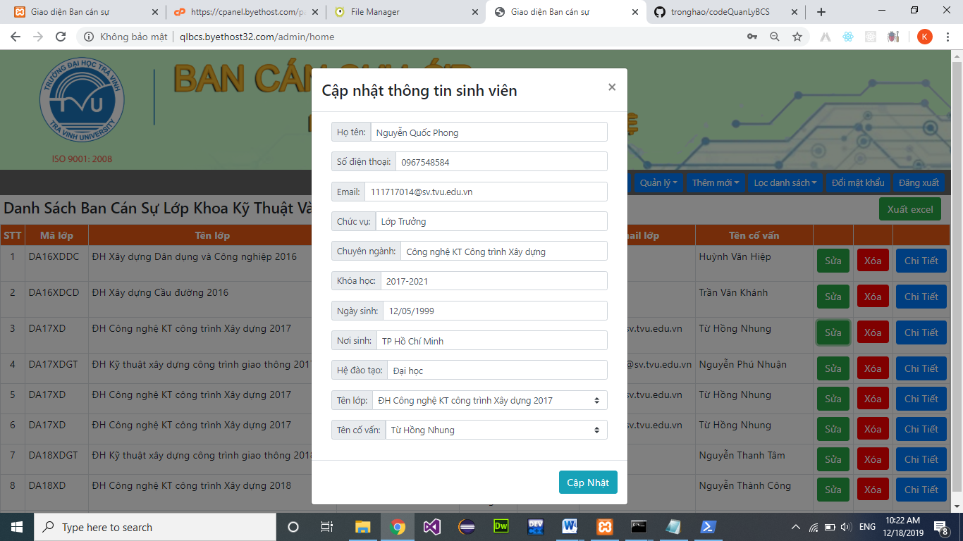

*Hình 9: Giao diện sửa thông tin sinh viên*

**Bộ môn**

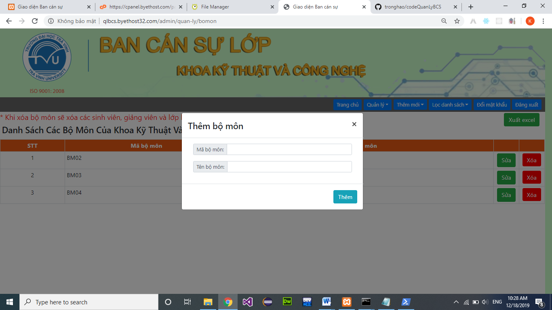

*Hình 10: Giao diện thêm thông tin bộ môn*

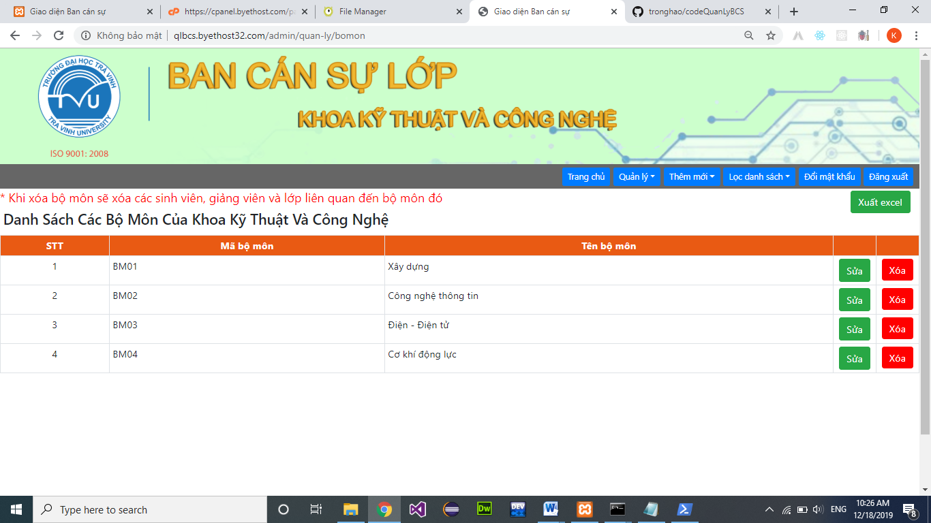

*Hình 11: Giao diện xóa thông tin bộ môn*

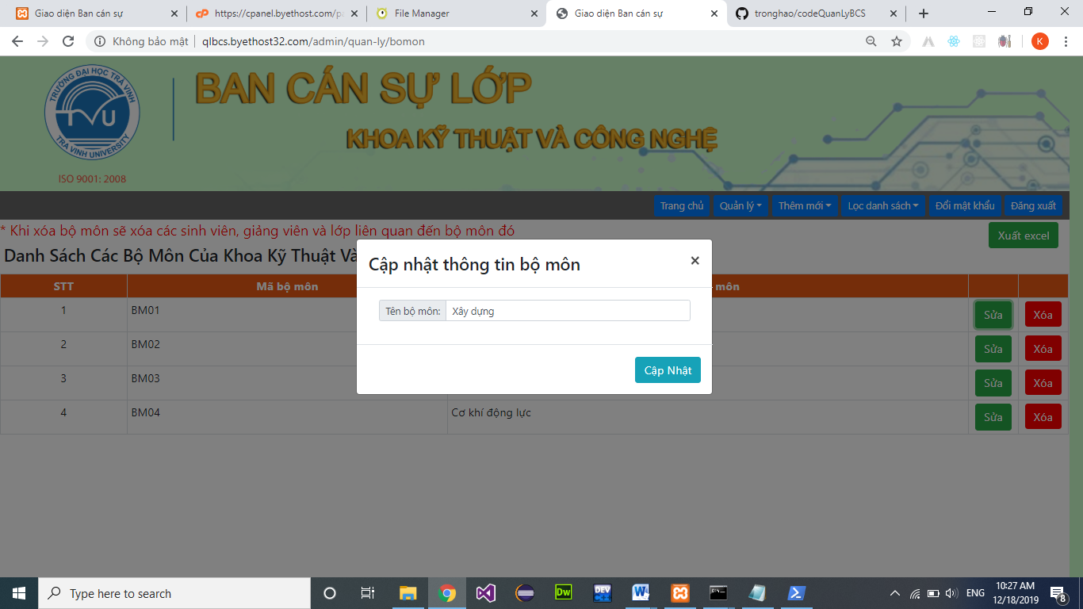

*Hình 12: Giao diện sửa thông tin bộ môn*

**Cố vấn**

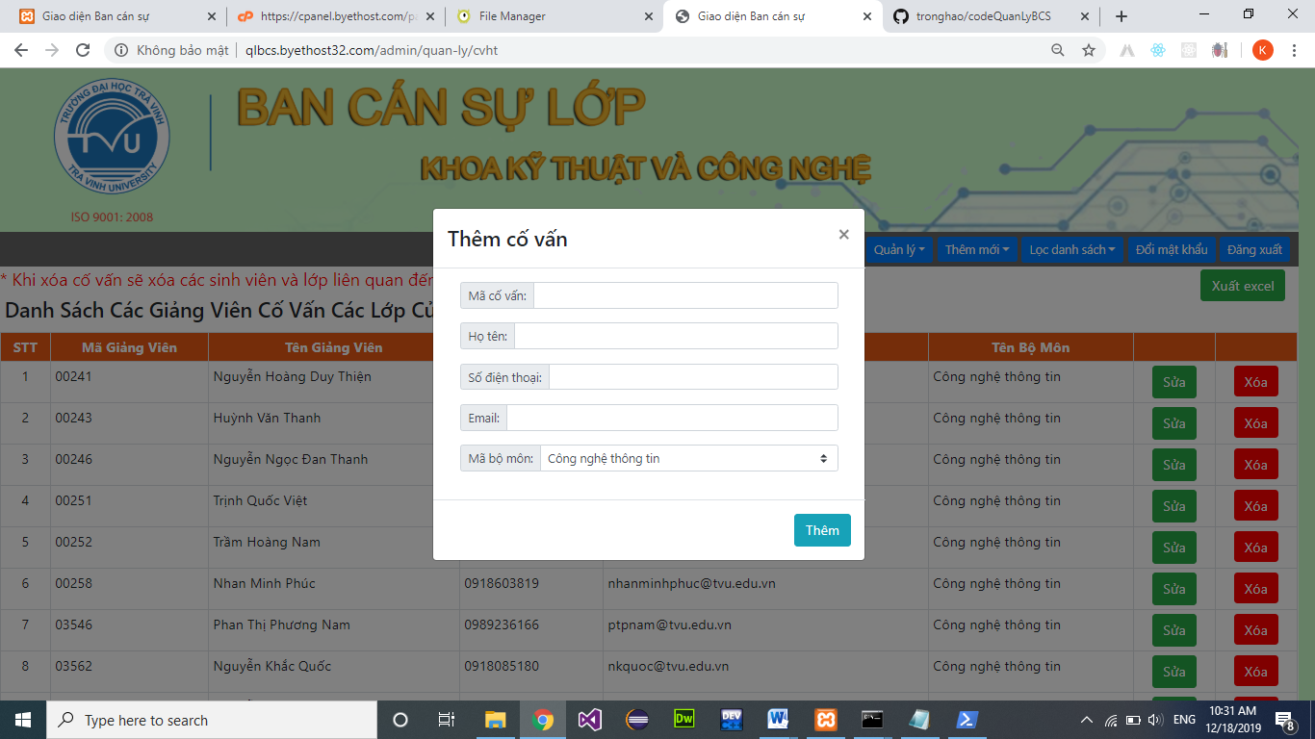

*Hình 13: Giao diện thêm thông tin cố vấn*

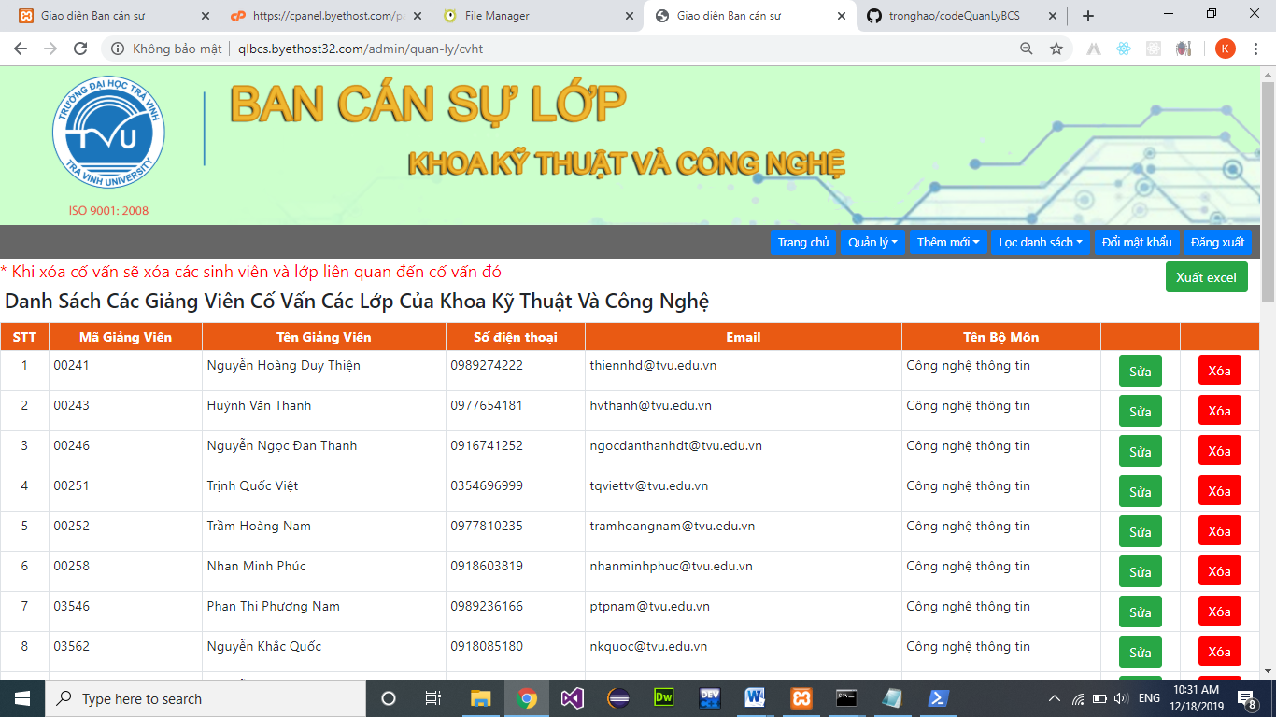

*Hình 14 : Giao diện xóa thông tin cố vấn*

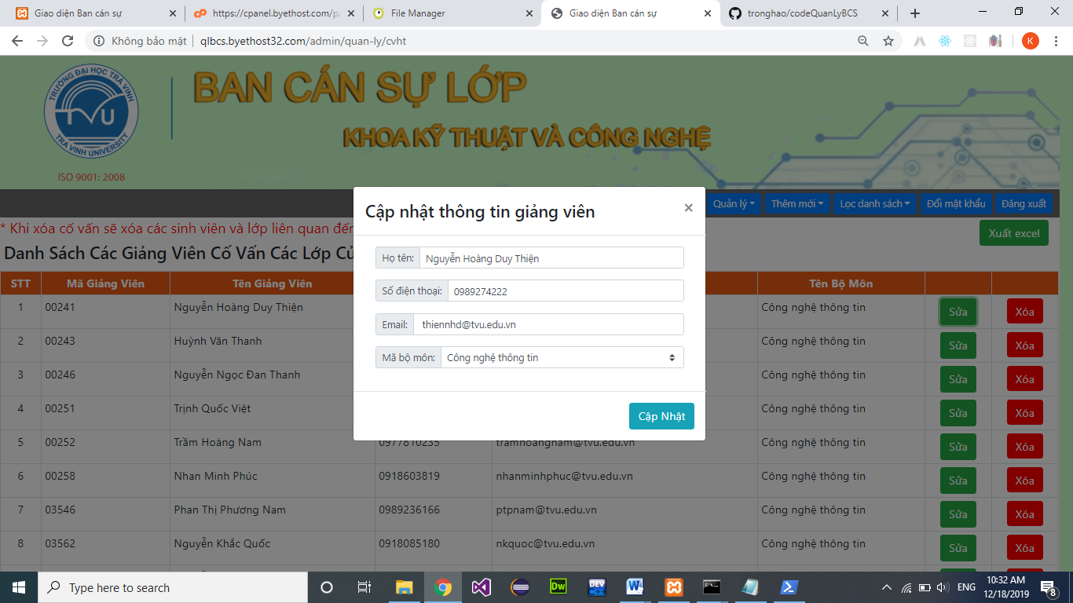

*Hình 15: Giao diện sửa thông tin cố vấn*

**Lớp**

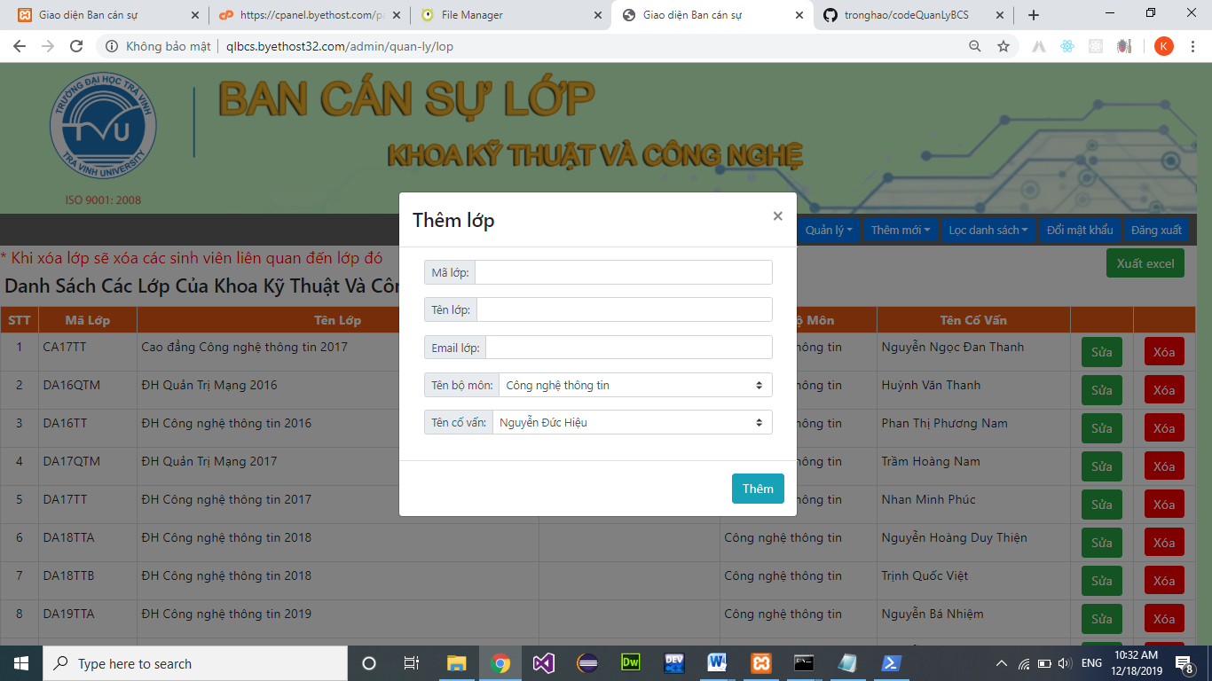

*Hình 16: Giao diện thêm thông tin lớp*

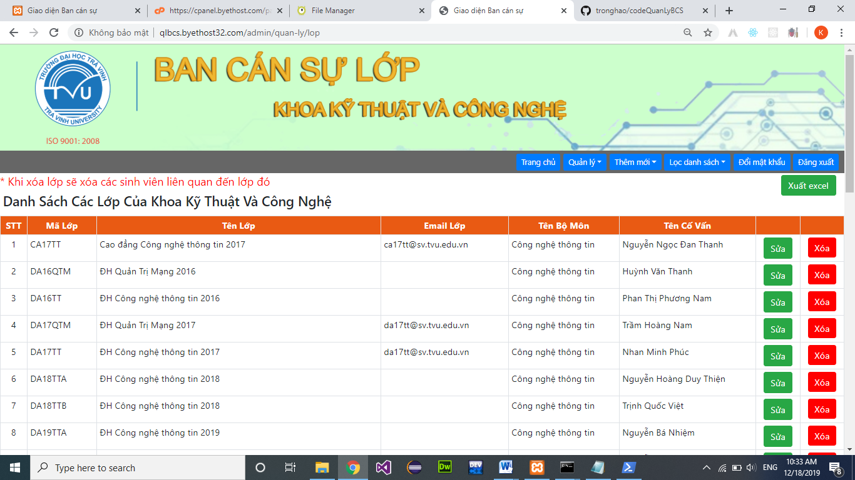

*Hình 17: Giao diện xóa thông tin lớp*

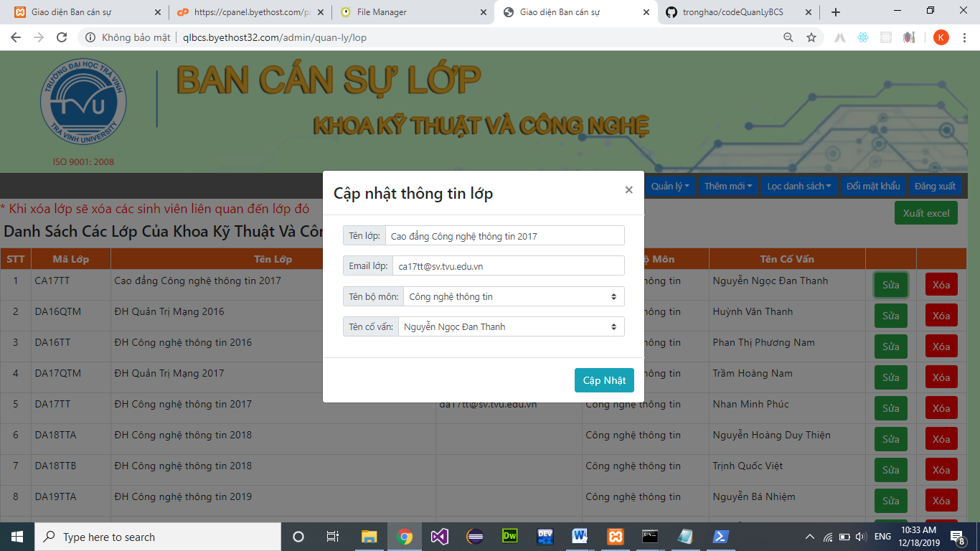

*Hình 18: Giao diện sửa thông tin lớp*

**User**

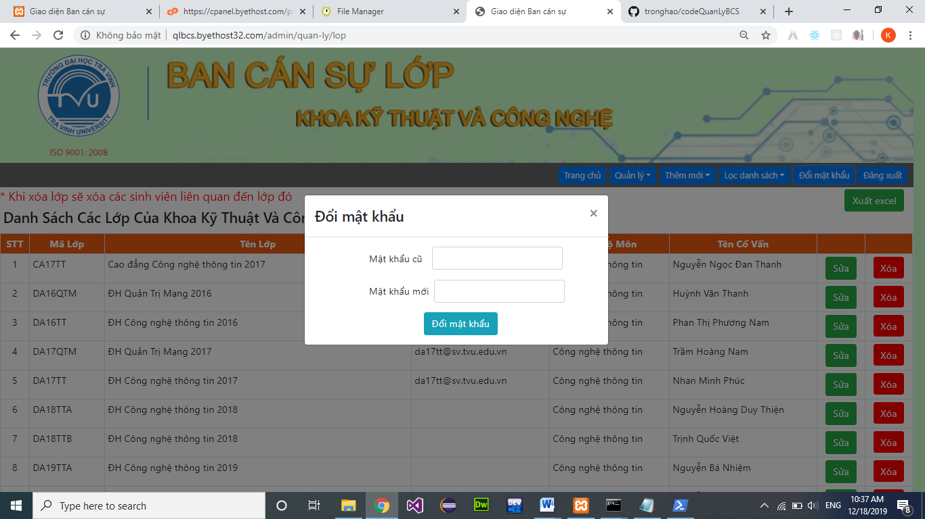

*Hình 19: Giao diện đổi mật khẩu cho người quản trị*

## 4.3 Thiết kế các giao diện tra cứu:

**Lọc Sinh viên**

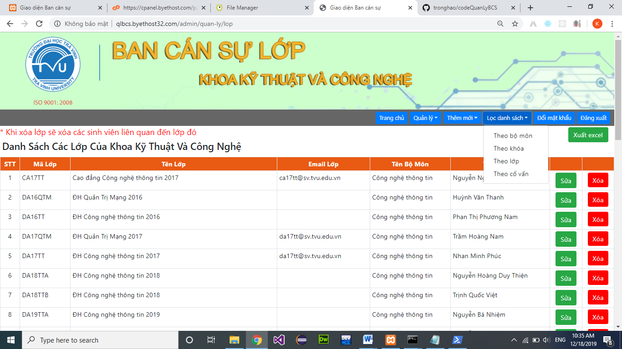

*Hình 20: Giao diện lọc danh sách*

**Lọc theo Bộ môn**

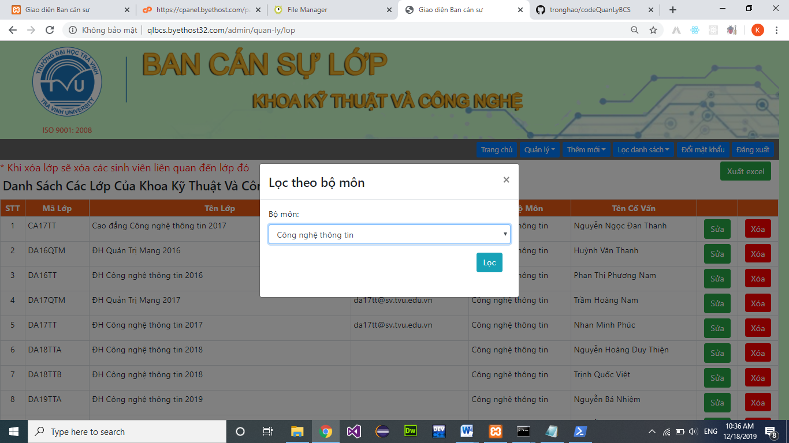

*Hình 21: Giao diện lọc danh sách theo bộ môn*

**Lọc theo Cố vấn**

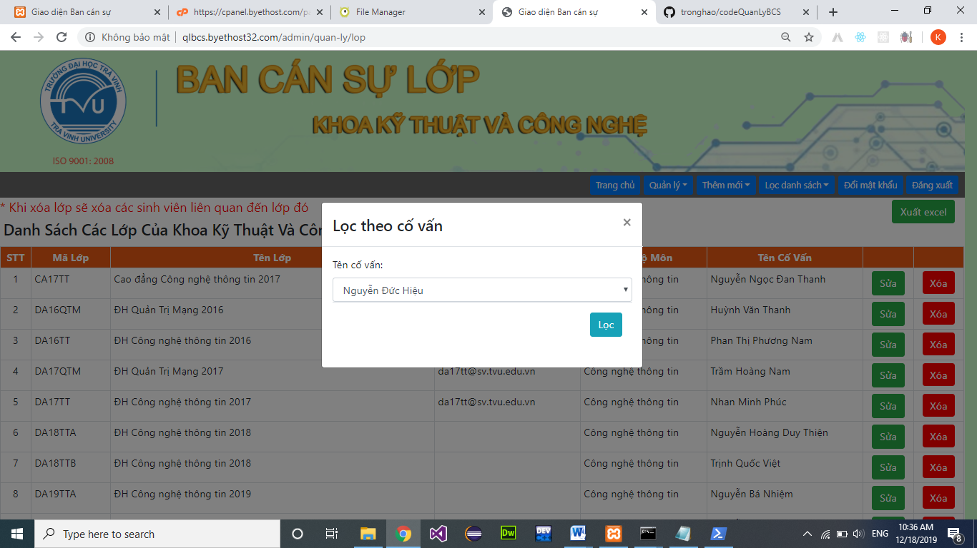

*Hình 22: Giao diện lọc danh sách theo cố vấn*

**Lọc theo Lớp**

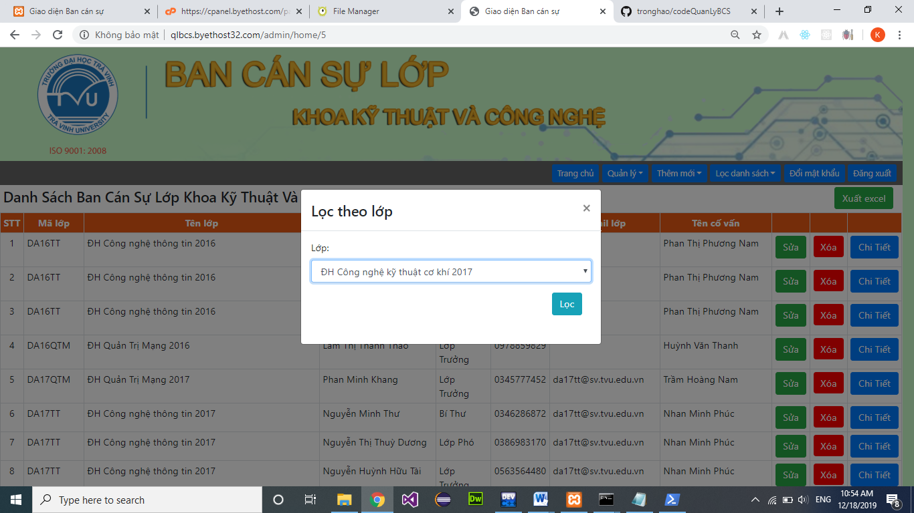

*Hình 23: Giao diện lọc danh sách theo lớp*

**Lọc theo Khóa**

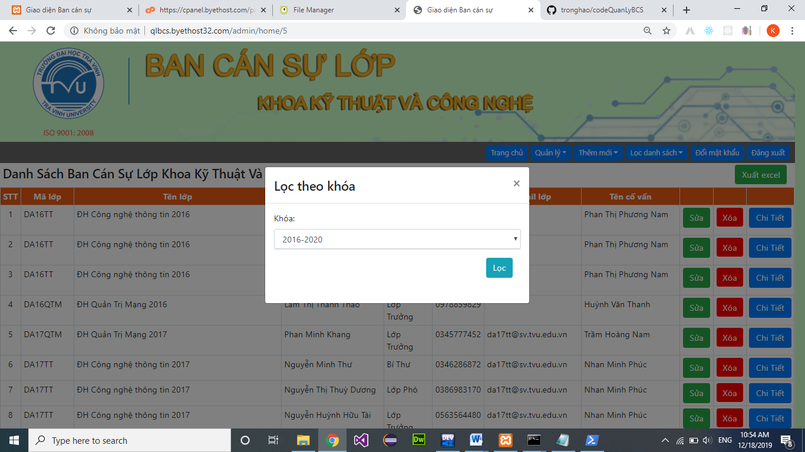

*Hình 24: Giao diện lọc danh sách theo khóa*

## 4.4 Thiết kế các giao diện tính toán, kết xuất:

**Thông tin sinh viên**

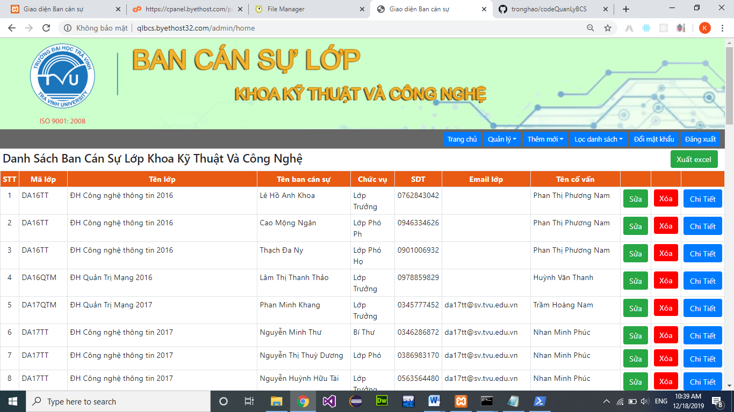

*Hình 25: Giao diện kết xuất thông tin sinh viên*

**Thông tin bộ môn**

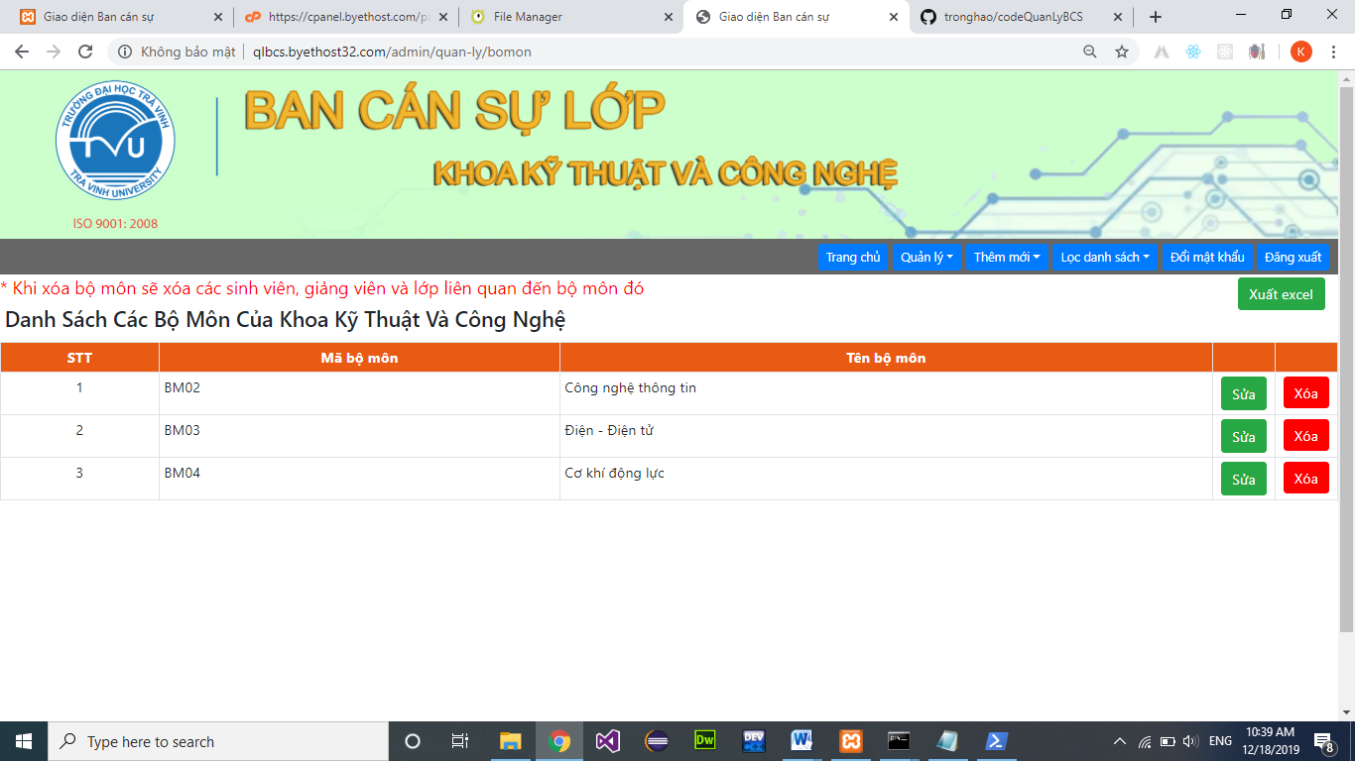

*Hình 26: Giao diện kết xuất thông tin bộ môn*

**Thông tin lớp**

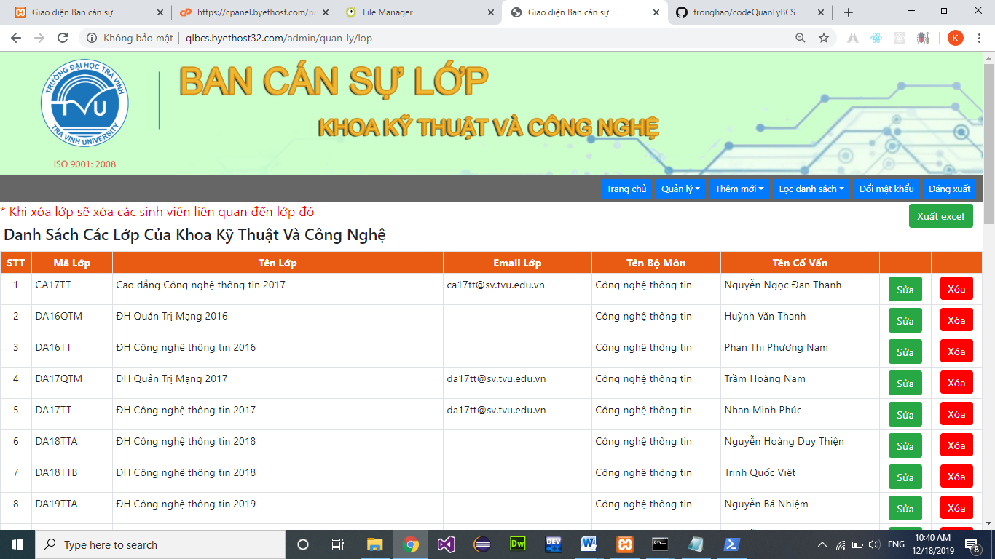

*Hình 27: Giao diện kết xuất thông tin lớp*

**Thông tin Cố vấn**

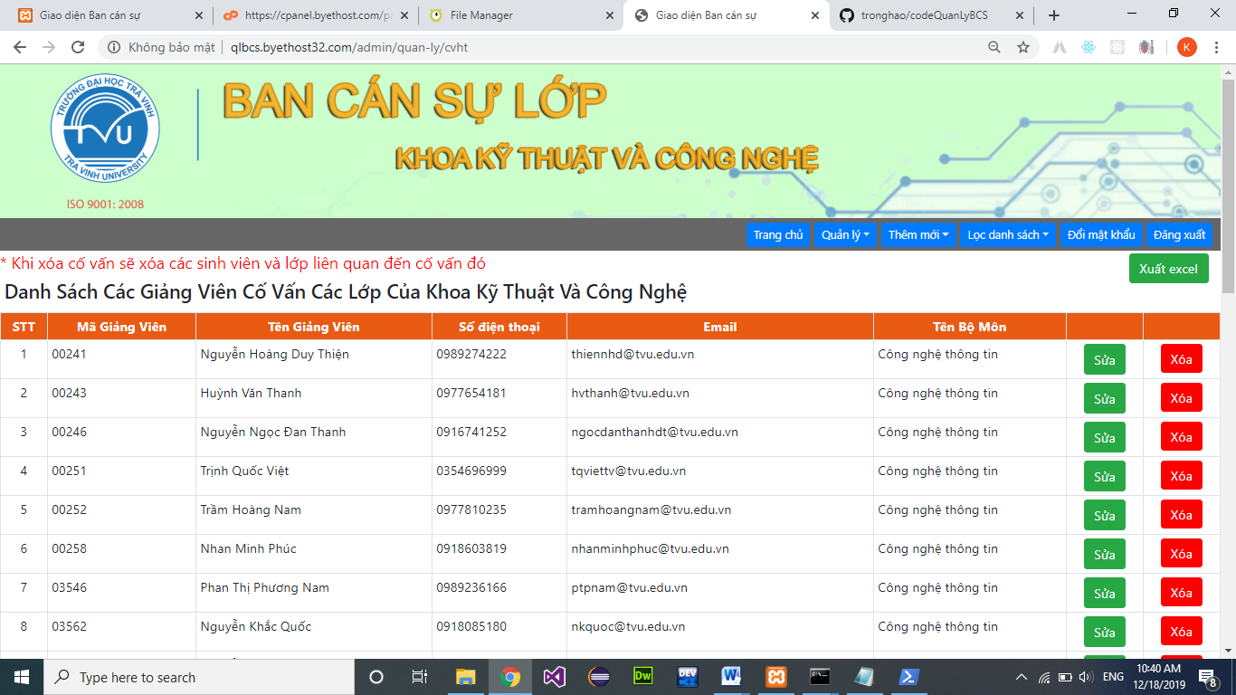

*Hình 28: Giao diện kết xuất thông tin cố vấn*

## 4.5 Thiết kế các báo biểu:

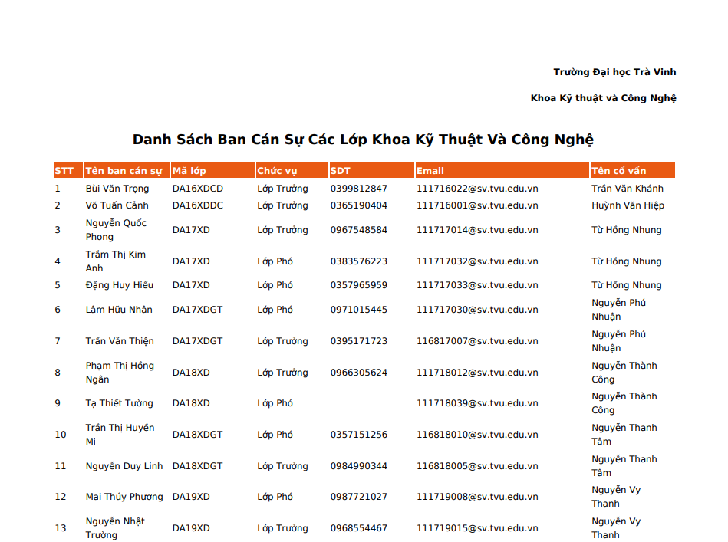

*Hình 29: Báo biểu báo cáo*

# CHƯƠNG 5: CÀI ĐẶT VÀ THỬ NGHIỆM

## 5.1 Cài đặt

### 5.1.1 Các công cụ và môi trường phát triển phần mềm:

* Thiết kế: Cơ sở dữ liệu (Power Designer), cây giao diện, lưu đồ chức năng, lưu đồ luồng dữ liệu (Draw.io).
* Công cụ lập trình: SublimeText3, Xampp, Composer.

### 5.1.2 Kịch bản tương tác các chức năng của tài khoản khách

#### 5.1.2.1 Chức năng xem danh sách ban cán sự

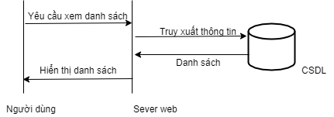

*Hình 30: Kịch bản tương tác chức năng xem danh sách ban cán sự*

Khi người dùng yêu cầu xem danh sách, hệ thống truy xuất thông tin từ cơ sở dữ liệu, trả về danh sách thông tin ban cán sự và hiển thị ra giao diện người dùng.

#### 5.1.2.2 Chức năng lọc danh sách

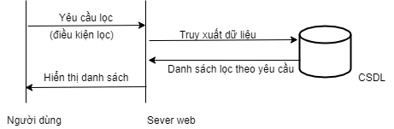

*Hình 31: Kịch bản tương tác chức năng lọc danh sách*

Khi người dùng yêu cầu lọc danh sách, hệ thống truy xuất thông tin từ cơ sở dữ liệu, trả về danh sách được lọc theo yêu cầu và hiển thị ra giao diện người dùng.

#### 5.1.2.3 Chức năng đăng nhập

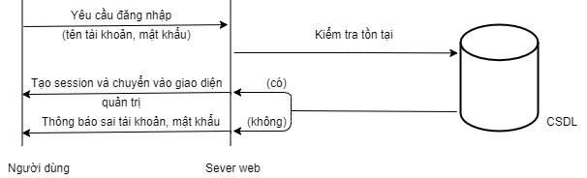

*Hình 32: Kịch bản tương tác chức năng đăng nhập*

Khi người dùng yêu cầu đăng nhập, hệ thông truy xuất vào cơ sở dữ liệu kiểm tra xem tên tài khoản và mật khẩu có tồn tại trong cơ sở dữ liệu hay không. Nếu tồn tại sẽ tạo session và chuyển vào giao diện quản trị, nếu không tồn tại thông báo sai tài khoản mật khẩu.

#### 5.1.2.4 Chức năng xuất Excel

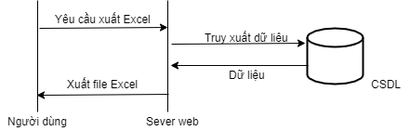

*Hình 33: Kịch bảng tương tác chức năng xuất Excel*

Khi người dùng yêu cầu xuất Excel, hệ thống sẽ truy xuất dữ liệu từ cơ sở dữ liệu, từ dữ liệu đó xuất thành file Excel trả về cho người dùng.

### 5.1.3 Kịch bản tương tác các chức năng của tài khoản quản trị

#### 5.1.3.1 Chức năng xem danh sách

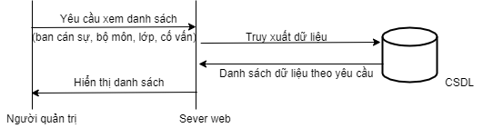

*Hình 34: Kịch bản tương tác chức năng xem danh sách của người quản trị*

Khi người quản trị yêu cầu xem danh sách, hệ thống sẽ truy xuất vào dữ liệu và đưa ra danh sách dữ liệu theo yêu cầu sau đó hiển thị ra giao diện người dùng.

#### 5.1.3.2 Chức năng thêm dữ liệu

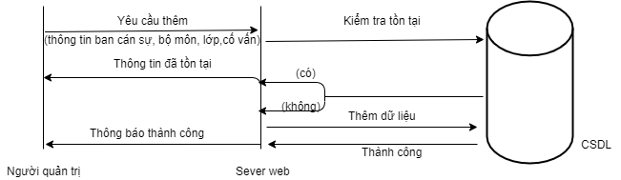

*Hình 35: Kịch bản tương tác chức năng thêm dữ liệu của người quản trị*

Khi người quản trị yêu cầu thêm (có thể là thông tin ban cán sự, bộ môn, lớp hoặc cố vấn), hệ thống sẽ kiểm tra sự tồn tại của thông tin đó. Nếu tồn tại thì thông bán cho người quản trị là đã tồn tại, nếu không tồn tại sẽ tiến hành thêm dữ liệu vào cơ sở dữ liệu và thông báo thành công.

#### 5.1.3.3 Chức năng xóa dữ liệu

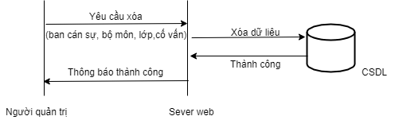

*Hình 36: Kịch bản tương tác chức năng xóa dữ liệu của người quản trị*

Khi người quản trị yêu cầu xóa (có thể là ban cán sự, bộ môn, lớp hoặc cố vấn), hệ thống thực hiện xóa dữ liệu và thông báo thành công.

#### 5.1.3.4 Chức năng sửa dữ liệu

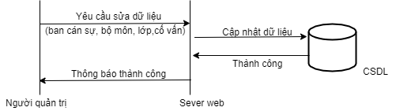

*Hình 37: Kịch bản tương tác chức năng sửa dữ liệu của người quản trị*

Khi người quản trị yêu cầu sửa thông tin (có thể là ban cán sự, bộ môn, lớp hoặc cố vấn), hệ thống thực hiện cập nhật dữ liệu và thông báo thành công.

#### 5.1.3.5 Chức năng đổi mật khẩu

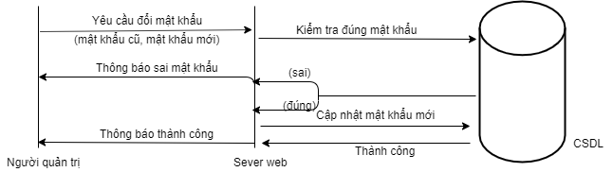

*Hình 38: Kịch bản tương tác chức năng đổi mật khẩu của người quản trị*

Khi người quản trị yêu cầu đổi mật khẩu, hệ thống truy xuất vào cơ sở dữ liệu kiểm tra mật khẩu cũ có trùng khớp hay không. Nếu không trùng khớp thì thông báo người dùng sai mật khẩu, nếu trùng khớp thì tiến hành cập nhật mật khẩu mới và thông báo thành công.

#### 5.1.3.6 Chức năng đăng xuất

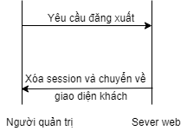

*Hình 39: Kịch bản tương tác chức năng đăng xuất của người quản trị*

Khi người quản trị yêu cầu đăng xuất, hệ thống tiến hành xóa session và chuyển về giao diện khách.

#### 5.1.3.7 Chức năng xuất Excel

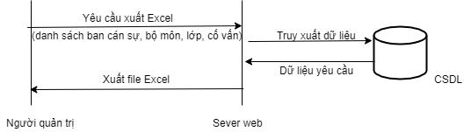

*Hình 40: Kịch bản tương tác chức năng xuất Excel của người quản trị*

Khi người quản trị yêu cầu xuất Excel (có thể là danh sách ban cán sự, bộ môn, lớp hoặc cố vấn), hệ thống sẽ truy xuất dữ liệu từ cơ sở dữ liệu, từ dữ liệu đó xuất thành file Excel trả về cho người quản trị.

## 5.2 Nội dung các bảng dữ liệu thử nghiệm

***Bảng 7: Bảng Bộ môn***

|  |  |
| --- | --- |
| **Mã bộ môn** | **Tên bộ môn** |
| BM01 | Xây dựng |
| BM02 | Công nghệ thông tin |
| BM03 | Điện - Điện tử |
| BM04 | Cơ khí động lực |

***Bảng 8: Bảng Cố vấn***

|  |  |  |  |  |
| --- | --- | --- | --- | --- |
| **Mã CV** | **Họ tên CV** | **SĐT CV** | **Email_CV** | **Mã Bộ Môn** |
| 00281 | Trần Văn Khánh | 0907010130 | tranvankhanh@tvu.edu.vn | BM01 |
| 14238 | Huỳnh Văn Hiệp | 0963887689 | hvhiep@tvu.edu.vn | BM01 |
| 16350 | Từ Hồng Nhung | 0989006496 | thnhung@tvu.edu.vn | BM01 |
| 00707 | Nguyễn Phú Nhuận | 0907892130 | npnhuan@tvu.edu.vn | BM01 |
| 00283 | Nguyễn Thành Công | 0985440459 | nguyenthanhcong@tvu.edu.vn | BM01 |
| 00275 | Nguyễn Thanh Tâm | 0982284405 | tamxd@tvu.edu.vn | BM01 |
| 00276 | Nguyễn Vy Thanh |  |  | BM01 |
| 00285 | Huỳnh Thị Mỹ Dung | 0937242249 | [mydung@tvu.edu.vn](mailto:mydung@tvu.edu.vn) | BM01 |
| 03546 | Phan Thị Phương Nam | 0989236166 | ptpnam@tvu.edu.vn | BM02 |
| 00243 | Huỳnh Văn Thanh | 0977654181 | hvthanh@tvu.edu.vn | BM02 |
| 00258 | Nhan Minh Phúc | 0918603819 | nhanminhphuc@tvu.edu.vn | BM02 |
| 00252 | Trầm Hoàng Nam | 0977810235 | tramhoangnam@tvu.edu.vn | BM02 |
| 00241 | Nguyễn Hoàng Duy Thiện | 0989274222 | thiennhd@tvu.edu.vn | BM02 |
| 00251 | Trịnh Quốc Việt | 0354696999 | tqviettv@tvu.edu.vn | BM02 |
| 14204 | Nguyễn Bá Nhiệm | 0983303609 | nhiemnb@tvu.edu.vn | BM02 |
| 03562 | Nguyễn Khắc Quốc | 0918085180 | nkquoc@tvu.edu.vn | BM02 |
| 00246 | Nguyễn Ngọc Đan Thanh | 0916741252 | ngocdanthanhdt@tvu.edu.vn | BM02 |
| 02405 | Nguyễn Thanh Hiền | 0984503463 | [nthien@tvu.edu.vn](mailto:nthien@tvu.edu.vn) | BM03 |
| 14189 | Phan Thế Hiếu |  | thehieu@tvu.edu.vn | BM03 |
| 12704 | Kim Anh Tuấn | 0979166740 | katuan@tvu.edu.vn | BM03 |
| 14209 | Triệu Quốc Huy | 0918439231 | tqhuy@tvu.edu.vn | BM03 |
| 12695 | Nguyễn Ngọc Tiền |  | nntien@tvu.edu.vn | BM03 |
| 12703 | Nguyễn Hoàng Vũ | 0979710444 | [nghvu@tvu.edu.vn](mailto:nghvu@tvu.edu.vn) | BM03 |
| 12694 | Lê Thanh Tùng | 0908710097 | [lttung@tvu.edu.vn](mailto:lttung@tvu.edu.vn) | BM03 |
| 00262 | Phạm Minh Triết | 0916130123 | [minhtriet@tvu.edu.vn](mailto:minhtriet@tvu.edu.vn) | BM03 |
| 00238 | Nguyễn Đức Hiệu | 0908288380 | ndhieu@tvu.edu.vn | BM03 |
| 14190 | Phạm Tấn Hưng | 0907839644 | pthung@tvu.edu.vn | BM03 |
| 14230 | Cao Phương Thảo | 0766719277 | [cpthao@tvu.edu.vn](mailto:cpthao@tvu.edu.vn) | BM03 |
| 14209 | Triệu Quốc Huy | 0918439231 | [tqhuy@tvu.edu.vn](mailto:tqhuy@tvu.edu.vn) | BM03 |
| 14191 | Bùi Thị Thu Thủy | 0917817219 | [thuybui@tvu.edu.vn](mailto:thuybui@tvu.edu.vn) | BM03 |
| 14209 | Triệu Quốc Huy | 0918439231 | [tqhuy@tvu.edu.vn](mailto:tqhuy@tvu.edu.vn) | BM03 |
| 14221 | Trần Văn Điền |  |  | BM04 |
| 00270 | Huỳnh Thanh Bảnh | 0944311311 | banhhuynh@tvu.edu.vn | BM04 |
| 12711 | Nguyễn Vũ Lực | 0918677454 | nguyenvuluc@tvu.edu.vn | BM04 |
| 00267 | Phan Văn Tuân | 0919762700 | pvtuan@tvu.edu.vn | BM04 |
| 06742 | Ngô Thanh Hà | 0918586973 | [tam@tvu.edu.vn](mailto:tam@tvu.edu.vn) | BM04 |
| 14223 | Đặng Hoàng Vũ | 0367985935 | [hoangvuck@tvu.edu.vn](mailto:hoangvuck@tvu.edu.vn) | BM04 |
| 14259 | Thạch Ngọc Phúc | 0973475358 | tnphuc@tvu.edu.vn | BM04 |
| 00268 | Trương Văn Mến |  | tvmen@tvu.edu.vn | BM04 |
| 00270 | Huỳnh Thanh Bảnh | 0944311311 | banhhuynh@tvu.edu.vn | BM04 |
| 00269 | Dương Minh Hùng | 0985959190 | [duongminhhung1806@tvu.edu.vn](mailto:duongminhhung1806@tvu.edu.vn) | BM04 |
| 00274 | Tăng Tấn Minh | 0939.303.250 | tanminh@tvu.edu.vn | BM04 |

*Bảng 9: Bảng Lớp*

|  |  |  |  |  |
| --- | --- | --- | --- | --- |
| **Mã lớp** | **Tên lớp** | **Email_Lớp** | **Mã Bộ môn** | **Mã CV** |
| DA16XDCD | ĐH Xây dựng Cầu đường 2016 |  | BM01 | 00281 |
| DA16XDDC | ĐH Xây dựng Dân dụng và Công nghiệp 2016 |  | BM01 | 14238 |
| DA17XD | ĐH Công nghệ KT công trình Xây dựng 2017 | [da17xd@sv.tvu.edu.vn](mailto:da17xd@sv.tvu.edu.vn) | BM01 | 16350 |
| DA17XDGT | ĐH Kỹ thuật xây dựng công trình giao thông 2017 | [da17xdgt@sv.tvu.edu.vn](mailto:da17xdgt@sv.tvu.edu.vn) | BM01 | 00707 |
| DA18XD | ĐH Công nghệ KT công trình Xây dựng 2018 |  | BM01 | 00283 |
| DA18XDGT | ĐH Kỹ thuật xây dựng công trình giao thông 2018 |  | BM01 | 00275 |
| DA19XD | ĐH Công nghệ KT công trình Xây dựng 2019 |  | BM01 | 00276 |
| DA19XDGT | ĐH Kỹ thuật xây dựng công trình giao thông 2019 |  | BM01 | 00285 |
| DA16TT | ĐH Công nghệ thông tin 2016 |  | BM02 | 03546 |
| DA16QTM | ĐH Quản Trị Mạng 2016 |  | BM02 | 00243 |
| DA17TT | ĐH Công nghệ thông tin 2017 | [da17tt@sv.tvu.edu.vn](mailto:da17tt@sv.tvu.edu.vn) | BM02 | 00258 |
| DA17QTM | ĐH Quản Trị Mạng 2017 | [da17tt@sv.tvu.edu.vn](mailto:da17tt@sv.tvu.edu.vn) | BM02 | 00252 |
| DA18TTA | ĐH Công nghệ thông tin 2018 |  | BM02 | 00241 |
| DA18TTB | ĐH Công nghệ thông tin 2018 |  | BM02 | 00251 |
| DA19TTA | ĐH Công nghệ thông tin 2019 |  | BM02 | 14204 |
| DA19TTB | ĐH Công nghệ thông tin 2019 |  | BM02 | 03562 |
| CA17TT | Cao đẳng Công nghệ thông tin 2017 | [ca17tt@sv.tvu.edu.vn](mailto:ca17tt@sv.tvu.edu.vn) | BM02 | 00246 |
| DA16DCN | ĐH Điện công nghiệp 2016 |  | BM03 | 02405 |
| DA16KDHT | ĐH Hệ thống điện 2016 |  | BM03 | 14189 |
| DA16DTH | ĐH Công nghệ kỹ thuật điều khiển và tự động hoá 2016 |  | BM03 | 12704 |
| DA17DCN | ĐH Điện công nghiệp 2017 | [da17kd@sv.tvu.edu.vn](mailto:da17kd@sv.tvu.edu.vn) | BM03 | 14209 |
| DA17KDHT | ĐH Hệ thống điện 2017 | [da17kd@sv.tvu.edu.vn](mailto:da17kd@sv.tvu.edu.vn) | BM03 | 12695 |
| DA17DT | ĐH CN Kỹ thuật Điều khiển & tự động hoá 2017 | [da17dt@sv.tvu.edu.vn](mailto:da17dt@sv.tvu.edu.vn) | BM03 | 12703 |
| DA18KD | ĐH CNKT Điện, điện tử 2018 |  | BM03 | 12694 |
| DA18DT | ĐH CN Kỹ thuật Điều khiển & tự động hoá 2018 |  | BM03 | 00262 |
| DA19KDA | ĐH Công nghệ kỹ thuật Điện, điện tử A 2019 |  | BM03 | 00238 |
| DA19KDB | ĐH Công nghệ kỹ thuật Điện, điện tử B 2019 |  | BM03 | 14190 |
| DA19DT | ĐH CN Kỹ thuật Điều khiển & tự động hoá 2019 |  | BM03 | 14230 |
| CA17KD | ĐH CNKT Điện, điện tử 2017 |  | BM03 | 14209 |
| CA18KD | ĐH CNKT Điện, điện tử 2018 |  | BM03 | 14191 |
| CA19KD | ĐH CNKT Điện, điện tử 2019 |  | BM03 | 14209 |
| DA16CKC | ĐH Cơ khí chế tạo máy 2016 |  | BM04 | 14221 |
| DA16CNOT | ĐH Công nghệ Ô tô 2016 |  | BM04 | 00270 |
| DA17CKC | ĐH Cơ khí chế tạo máy 2017 | [da17ckc@sv.tvu.edu.vn](mailto:da17ckc@sv.tvu.edu.vn) | BM04 | 12711 |
| DA17CNOT | ĐH Công nghệ Ô tô 2017 | [da17cnot@sv.tvu.edu.vn](mailto:da17cnot@sv.tvu.edu.vn) | BM04 | 00267 |
| DA18CKC | ĐH Cơ khí chế tạo máy 2018 |  | BM04 | 06742 |
| DA18CNOT | ĐH Công nghệ Ô tô 2018 |  | BM04 | 14223 |
| DA19CK | ĐH Công nghệ kỹ thuật cơ khí 2019 |  | BM04 | 14259 |
| DA19CNOTA | ĐH Công nghệ Ô tô 2019 |  | BM04 | 00268 |
| DA19CNOTB | ĐH Công nghệ Ô tô 2019 |  | BM04 | 00270 |
| CA17CK | ĐH Công nghệ kỹ thuật cơ khí 2017 | [ca17ck@sv.tvu.edu.vn](mailto:ca17ck@sv.tvu.edu.vn) | BM04 | 00269 |
| CA18CK | ĐH Công nghệ kỹ thuật cơ khí 2018 |  | BM04 | 00274 |

*Bảng 10: Bảng Sinh viên*

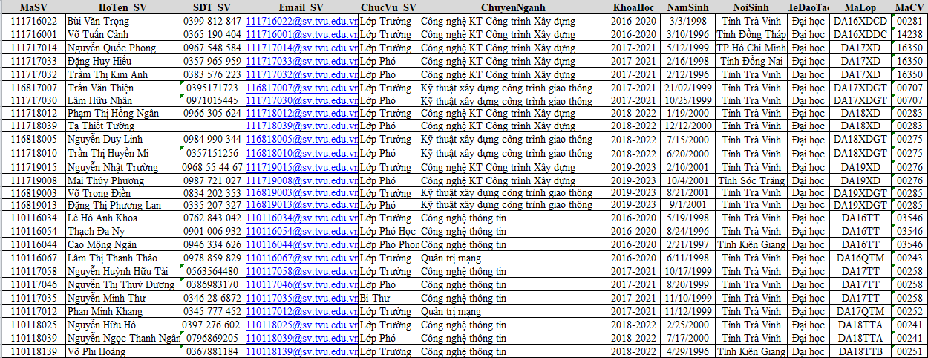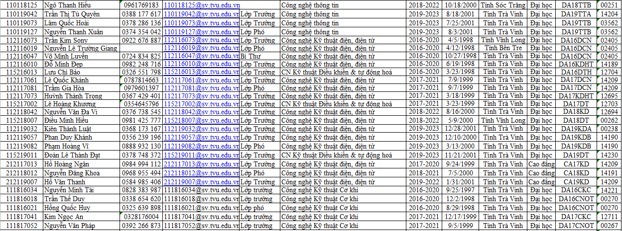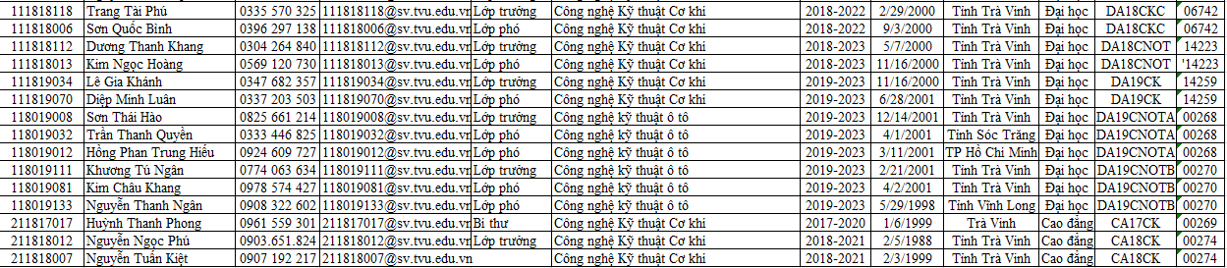

# CHƯƠNG 6: KẾT LUẬN VÀ HƯỚNG PHÁT TRIỂN

## 1. Kết quả đạt được

Hiện tại, hệ thống đã hoàn thành với các chức năng khá đầy đủ như: xem thông tin các ban cán sự lớp, lọc thông tin theo bộ môn, khóa, lớp và cố vấn. Về phần người quản trị thì các chức năng thêm, sửa, xóa thông tin của ban cán sự các lớp đã hoàn thành.

## 2. Hạn chế

Hiện tại giao diện còn đơn giản.

## 3. Hướng phát triển

Chúng tôi muốn phát triển ứng dụng này trên các thiết bị di động để tạo sự thuận tiện trong quá trình sử dụng cho người dùng.

# TÀI LIỆU THAM KHẢO

1. Phạm Minh Đương (2014), tài liệu giảng dạy môn “Phân tích và Thiết kế Hệ thống Thông tin”, trường Đại học Trà Vinh.

2. Phan Thị Phương Nam (2015), tài liệu giảng dạy môn “Hệ quản trị Cơ sở dữ liệu”, trường Đại học Trà Vinh.

3. Nguyễn Khắc Quốc (2015), tài liệu giảng dạy môn “Công nghệ phần mềm”, trường Đại học Trà Vinh.